Titre de l’article en minuscules, première lettre uniquement en majuscules
Premier Auteur (a), Second Auteur (b) et Troisième Auteur (a,b)
(a) Première affiliation, Adresse complète, Pays
(b) Seconde affiliation, Adresse complète, Pays
Résumé :
Insérez ici votre résumé. C’est un texte entre 50 et 100 mots maximum.
Mots-clés : Maximum cinq mots clés séparés par des virgules.

Texte principal
Le texte du manuscrit devra être remis en ligne sur la plateforme sciencesconf.org avant le 1er Juin 2015 sous la forme d’un fichier électronique qui aura pour nom : Nom de l’auteur.doc (ou .docx ou .rtf). Utiliser un seul nom d’auteur pour le titre d’un fichier.

Structure
Les fichiers devront être au format MS Word et devront se conformer à la mise en page de ce template afin d’être prêts directement pour l’impression des articles. La structure du manuscrit devra suivre l’ordre suivant : Titre, Auteurs, Affiliations, Résumé, Mots clés, Texte de l’article (y compris figures et tableaux), Références, Annexes. La longueur du manuscrit sera de 2500 mots au maximum.

Figures
Les figures devront être insérées dans ce texte à leur emplacement ainsi que leur légende. Les figures (format PNG, JPG ou GIF) devront aussi être fournies séparément et avoir une résolution minimale de 300 dpi afin d’assure une bonne qualité d’impression. Evitez le plus possible l’emploi des couleurs dans les figures si cela est possible. Toutes les illustrations devront être numérotées en chiffres arabes.

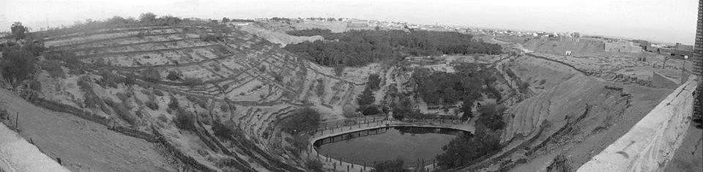
Figure 1 : Titre de la figure.
Source : xxx
Les figures envoyées devront être intitulées : Nom de l’auteur.fig1.jpg. Le nombre maximal de figures autorisées est de 6 figures par texte. Elles devront être libres de droits ou s’acquitter individuellement des droits éventuels. Les éditeurs sont endroit de réclamer la preuve de l’autorisation accordée.

Tableaux
Les tableaux devront être insérés dans ce texte à leur emplacement ainsi que leur légende. Ils devront être numérotés en chiffres arabes. Utilisez le style de tableau fourni ci-dessous.
Tableau 1. Exemple de tableau
Exemple | Colonne A (unité) | Colonne B (unité)
Ajoutez une entrée | 1 | 2
Ajoutez une autre entrée | 3 | 4
Ajoutez une autre entrée | 5 | 6

Références
La bibliographie est appelée dans le texte en spécifiant, entre parenthèses, le nom du premier auteur et la date d’édition de l’ouvrage (Nom, Année). La liste bibliographique est présentée en fin de l’article, en suivant un ordre alphabétique. Les entrées se succèdent sans insertion de ligne blanche entre chaque entrée, exemple :
- Nom de l’auteur, initiale du prénom en majuscule (Année) Titre de l’ouvrage. Pays d’édition, Maison d’édition, nombre de pages.
- RAPOPORT, A. (1972) Pour une anthropologie de la maison. Paris- Bruxelles- Montréal, Dunod, 208p.

